Blesk - Čemu se vyhnout?
- Pohybu osob v otevřené krajině nebo na jakémkoliv vyvýšeném místě; extrémně nebezpečným je pohyb na horském hřebeni a vrcholech hor. | 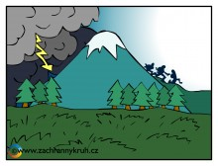
- Pobytu na vodní hladině (řek, přehrad, rybníků, jezer, moře) - jako plavec, v člunu, na lodi, surfovacím prkně, nafukovací matraci, atd. | 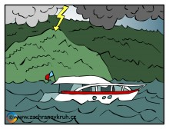
- Pohybu v jakékoliv otevřené krajině, kdy máme u sebe jakékoliv větší kovové předměty (např. jízdní kola, deštníky, golfové hole, krosny s kovovou kostrou, zeměměřičské či fotografické stativy, atd.) nebo se jich dotýkáme (např. pevné řetězy na horách). | 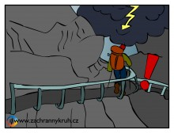
- Pobytu pod vzrostlejšími stromy - Pozor! - některé nižší stromy mohou mít výrazně hlubší kořeny než třeba okolní vyšší smrky a díky tomu jsou výrazně vodivější. Za bouřky je tedy lepší vyvarovat se blízkosti jakýchkoliv vzrostlejších stromů, nejen těch nejvyšších!!! | 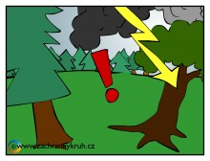
- Pobytu v blízkosti jakýchkoliv stožárů (nejen kovových!), sloupů veřejného osvětlení, a poblíž elektrického vedení. | 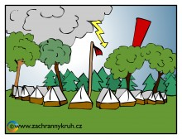
- Pobytu pod skalním převisem, ve vchodu do jeskyně nebo jakékoliv šachty. | 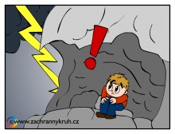
- Pobytu v jakýchkoliv otevřených vozidlech - sportovních, stavebních, či zemědělských, nebo na cyklistických kolech a motorkách. | 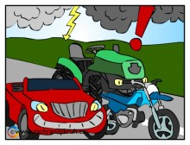
- Pokud jsme v blízkosti bouřky, může být nebezpečným i pouhé vystupování z auta, zejména jsou-li pneumatiky a půda ještě suché. V okamžiku vystoupení se totiž můžeme stát "uzemněním" našeho auta a tím iniciovat blesk. Za mokra by toto riziko mělo být výrazně nižší. | 